RepairCafé am 17. Februar 2022 in der Papstdorfer Str.
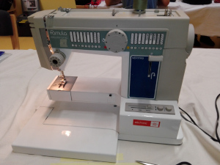
Eine Nähmaschine „Textima 4890“ hat keinen Stich mehr getan. Nach dem Tausch der ausgelösten Sicherung lief sie wieder.
Der CD-Player „Onkyo DX-6700“ hat selbstgebrannte CDs nicht mehr lesen können. Wir führen das auf Alterungseffekte an der Laserdiode zurück. Leider hilft hier nur die Beschaffung einer neuen Lasereinheit. Der Gast geht in die Ersatzteilsuche.
Der portable CD-Player „Technics 5L-XP107“ ist nicht mehr angegangen. Der Gast hat mit dem Einsatz eines Netzgerätes mit zu hoher Ausgangsspannung das Gerät leider zu sehr beschädigt, als dass uns eine Reparatur möglich gewesen wäre.
Eine Tischlampe mit Touch-Funktion „XXXLutz C30234L“ zeigte keine Funktion. Nach dem Tausch defekter Elkos auf der Hautplatine konnte das Gerät wieder reaktiviert werden.
Der Plattenspieler „Reloop RP40DM3D“ zeigte nach dem Transport um RepairCafé seinen Fehler nicht mehr. Der Gast beobachtet weiter.
Für den Antrieb eines Fleischwolfes von Bauknecht, der keine Funktion mehr zeigte, war das RepairCafé die Endstation. Wir konnten den Gast auf Grund von Sicherheitsmängeln davon überzeugen das Gerät zu verschrotten.

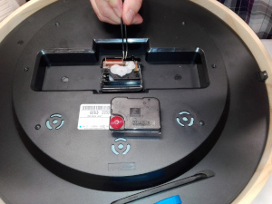
Ein Smartphone „Sony Experia“ kam mit einer defekten Ladebuchse. Es sah sehr mitgenommen aus, war wohl mal in der Waschmaschine mitgefahren. Das Displayglas war an den Rändern kaputt und unzählige Fussel in der Ladebuchse. Reinigen und ein Versuch es zu Laden hat leider nichts gebracht.
Die Wanduhr „Cloudnoola by Roosenstein“ war auffällig wegen lautem Betriebsgeräusch. Nach dem Ölen des Uhrwerkes mit Feinmechaniköl war der Spuk vorbei.
Der Laserdrucker „Samsung Xpress C430“ zeigte die Fehlerleuchte und reagierte nicht mehr. Nach der Leerung des Resttonerbehälters mit einem Spezialstaubsauger ging der Drucker wieder in Funktion.
Der Verstärker „RFT SV3930“ wurde im Betrieb leiser. Die Diagnose wurde wegen Zeitmangels auf die nächste Veranstaltung verschoben.
Heute konnten wir 25,4 kg Müll vermeiden.
- Bernd

